Abstract— This Project describes an interaction between a Robot Car based in Arduino and a API implemented in C# language that provide a programmer or developer to communicate with the robot car based in know protocol. The final example get data from a Joystick like Xbox Controller and sends the commands to the microcontroller. The project is hosted at GitHub in a public repository and anybody can collaborate to improve or add features that have not been implemented yet.
Carro Robô (Dezembro 2013)
Lucas Amadeu Grzybowski Ventura e Dr. Alessandro Brawerman

Index Terms — .NET, API, Arduino, Bluetooth, C#, Carro Robô, Directx, GitHub, Joystick, Motor DC, Ponte-H, Ultrassom, WPF.

Introdução
ESTE documento ilustra o projeto de um Carro miniatura controlado através de um microcontrolador e uma interface de controle disponibilizada através de uma API (Interface de Programação de Aplicativos) na linguagem C#. O projeto nomeado Carro Robô demonstra uma linguagem de baixo nível com circuito, sensores e atuadores interagindo com uma linguagem de alto nível orientada a objeto como o caso do C#.
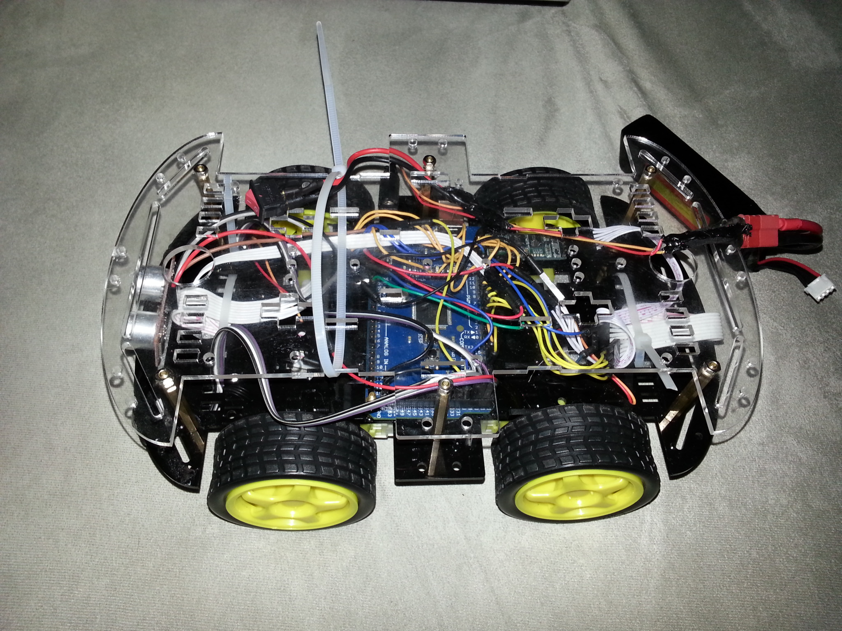
Figura 1 - Ilustração do Carro Robô

FUNDAMENTAÇÃO TEÓRICA
O projeto denominado Carro Robô visa uma interação entre uma interface de controle com um carro robô juntamente com seus sensores e atuadores. Dessa forma podemos dividi-la em dois módulos para facilitar: Interface de Controle (API) e Interface Microcontrolada.
A Interface Microcontrolada foi projetada com 4 motores CC(DC), 2 Ponte-H duplas, 1 sensor de ultrassom, 6 Leds, um microcontrolador ATMEL do kit Arduino e um módulo Bluetooth para comunicação.
Um motor de corrente contínua (CC), do inglês Direct Current (DC), é um dispositivo que converte energia elétrica em energia mecânica. Ele é composto por duas estruturas magnéticas chamadas de Estator (enrolamento de campo) e Rotor (enrolamento de armadura). Quando o campo magnético e o campo elétrico interagir eles produzem uma força mecânica, que estabelece a base do princípio de funcionamento do motor de corrente contínua. No momento em que a corrente elétrica flui através do fio em espiral essa bobina cria um campo que interage com o campo do ímã produzindo uma força que faz o rotor girar.
Para obter a rotação em ambos os sentidos, o que se faz é alterar o sentido de circulação da corrente aplicada ao motor, ou seja, basta alimentar as bobinas com VCC e GND. Para fazê-lo girar em sentido contrário, basta inverter o VCC com o GND. Para que ocorra a inversão mecânica sem precisar de chaves ou relés, utiliza-se uma ponte H.
A Ponte-H se caracteriza devido ao motor ser colocado como uma carga em torno de 4 chaves(A). Dependendo do chaveamento, é possível inverter o sentido da corrente, fazendo com que o motor gire para ambos os lados, conforme os exemplos (B) e (C) da figura abaixo:
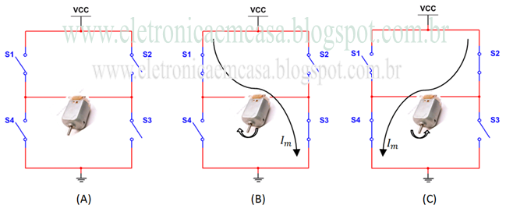
Figura 2 - Chaveamento dos motores para inverter rotação

Através da ligação dos motores na Ponte-H e com o controle lógico das chaves no Arduino, é possível definir assim o sentido do motor. Para ajustar a velocidade de giro do motor, a Ponte-H conta com um pino de ativação (ENABLE) para cada motor, em que pode-se controlar a velocidade utilizando as saídas digitais PWM do Arduino. PWM é a abreviação de Pulse Width Modulation ou Modulação de Largura de Pulso. Ela envolve a modulação da razão cíclica (duty cycle) de um sinal para transportar qualquer informação sobre um canal de comunicação ou controlar o valor da alimentação entregue à carga.
O sensor de ultrassom tem seu princípio de funcionamento está baseado na emissão de uma onda sonora de alta frequência, e na medição do tempo levado para a recepção do eco produzido quando esta onda se choca com um objeto capaz de refletir o som. Eles emitem pulsos ultrassônicos ciclicamente. Quando um objeto reflete estes pulsos, o eco resultante é recebido e convertido em um sinal elétrico representado na figura 3. A detecção do eco incidente depende de sua intensidade e da distância entre o objeto e o sensor ultrassônico. Os sensores ultrassônicos funcionam medindo o tempo de propagação do eco, ou seja, intervalo de tempo medido entre o impulso sonoro emitido e o eco do mesmo. A construção do sensor faz com que o feixe ultrassônico seja emitido em forma de um cone.
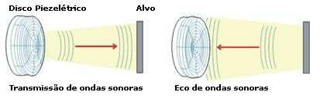
Figura 3 - Demonstração do funcionamento do sensor de ultrassom

Arduino é uma plataforma de hardware livre, projetada com um microcontrolador Atmel AVR de placa única, com suporte de entrada/saída embutido e uma linguagem de programação padrão, essencialmente C/C++. Pode ser usado para o desenvolvimento de independentes objetos interativos, ou ainda para ser conectado a um computador servidor. Uma típica placa Arduino é composta por um controlador, algumas linhas de E/S digitais e analógicas, além de uma interface serial ou USB, para interligar-se ao servidor, que é usado para programá-la e interagir em tempo real. Como hardware, os Arduinos originais utilizam a série de chips megaAVR, especialmente os ATmega8, ATmega168, ATmega328, ATmega1280 e ATmega2560, porém muitos outros processadores foram utilizados por clones deles.
A grande maioria de placas inclui um regulador linear de 5 volts e um oscilador de cristal de 16 MHz. Além de ser microcontrolador, o componente também é pré-programado com um bootloader que simplifica o carregamento de programas para o chip de memória flash embutido, comparado com outros aparelhos que usualmente necessitam de um chip programador externo. Ao utilizar seu software, são montadas todas as placas sobre uma programação de conexão serial RS-232, mas a maneira que é implementado no hardware varia em cada versão. Suas placas seriais contém um simples circuito inversor para converter entre os sinais dos níveis RS-232 e TTL.
Para a parte de software, temos o Arduino IDE que é uma aplicação multiplataforma escrita em Java na qual é derivada dos projetos Processing e Wiring. Inclui um editor de código com recursos de realce de sintaxe, parênteses correspondentes e identação automática, sendo capaz de compilar e carregar programas para a placa com um único clique. Com isso não há a necessidade de editar Makefiles ou rodar programas em ambientes de linha de comando.
Tendo uma biblioteca chamada "Wiring", ele possui a capacidade de programar em C/C++. Isto permite criar com facilidade muitas operações de entrada e saída, tendo que definir apenas duas funções no pedido para fazer um programa funcional:
• setup() – Inserida no início, na qual pode ser usada para inicializar configuração.
• loop() – Chamada para repetir um bloco de comandos ou esperar até que seja desligada.
O conjunto original é fabricado pela companhia italiana Smart Projects, porém a estadunidense SparkFun Electronics também possui algumas marcas comerciais sob a mesma licença. O Arduino e clones fazem uso de shields (escudos, em inglês), nas quais são placas de circuito impresso normalmente fixados no topo do aparelho, através de uma conexão alimentada por pinos-conectores. Estes são expansões para ele, sendo que disponibilizam várias funções específicas, desde manipulação de motores até sistemas de rede sem fio. Alguns exemplos são o Arduino Ethernet Shield (para conexão de rede), GPS Shield (para posicionamento geográfico), Shields Wi-Fi, Bluetooth, entre outros. Diversos tipos de sensores podem ser facilmente acoplados a placa (ARDUINO, 2011).
Bluetooth é uma especificação industrial para áreas de redes pessoais sem fio (Wireless personal area networks – PANs). O Bluetooth provê uma maneira de conectar e trocar informações entre dispositivos como telefones celulares, notebooks, computadores, impressoras, câmeras digitais e consoles de videogames digitais através de uma frequência de rádio de curto alcance globalmente não licenciada e segura.
As especificações foram desenvolvidas e licenciadas pelo (em inglês) Bluetooth Special Interest Group. Bluetooth é um protocolo padrão de comunicação primariamente projetado para baixo consumo de energia com baixo alcance, (dependendo da potência: 1 metro, 10 metros, 100 metros) baseado em microchips transmissores de baixo custo em cada dispositivo. Possibilita a comunicação desses dispositivos uns com os outros quando estão dentro do raio de alcance. Os dispositivos usam um sistema de comunicação via rádio, por isso não necessitam estar na linha de visão um do outro, e podem estar até em outros ambientes, contanto que a transmissão recebida seja suficientemente potente. O tipo de classe utilizado no projeto foi o classe 1, com alcance de até 100 metros.
Classes | Potência (mW/dBm) | Alcance
1 | 100 mW (20 dBm) | 100 metros
2 | 2.5 mW (4 dBm) | 10 metros
3 | 1 mW (0 dBm) | 1 metro
Tabela 1 - Características de classe do Bluetooth
Fonte: Bluetooth SIG, 2011
Qualquer dispositivo pode realizar uma varredura para encontrar outros dispositivos disponíveis para conexão, e qualquer dispositivo pode ser configurado para responder ou não a essas requisições. Porém, se o dispositivo que estiver tentando conectar souber o endereço do outro dispositivo, o mesmo vai sempre responder a requisições de conexões diretas e transmitir as informações da lista se requisitado. O uso dos dispositivos, porém, requer pareamento (conhecido também como "emparelhamento") ou aceitação do proprietário, porém a conexão por si ficará ativa e aguardando autorização até que seja finalizada ou até que saia do alcance.
Alguns dispositivos podem se conectar apenas com um dispositivo por vez, e a conexão a esses dispositivos impede que eles possam receber requisições de outros ou que fiquem visíveis para outros aparelhos que estiverem realizando varredura.
Cada dispositivo é dotado de um número único de 48 bits que serve de identificação, no formato 00:00:00:00:00:00 denominado "Endereço de Bluetooth" (Bluetooth Address) e são únicos e exclusivos para cada dispositivo fabricado, assim como o Endereço MAC das placas de rede. Os endereços geralmente não são mostrados, e no seu lugar aparecerá o nome do dispositivo, que pode ser configurado pelo proprietário. Esse nome aparecerá na lista de dispositivos disponíveis de qualquer aparelho que efetuar uma varredura.
Emparelhar dispositivos é o ato de estabelecer uma comunicação segura "aprendendo" (por entrada do usuário) uma senha secreta (PIN). O dispositivo que deseja se comunicar com outro dispositivo deve informar uma senha que também deve ser digitada no outro dispositivo. Assim, depois de emparelhar, os dispositivos lembram os nomes amigáveis dos outros e conectam-se de forma transparente todas as vezes. Como o endereço Bluetooth é permanente, o pareamento é preservado, mesmo se o nome de algum dos dispositivos for trocado. Pareamentos podem ser apagados a qualquer momento. Muitos dispositivos exigem pareamento antes de permitir o uso dos seus serviços. (BLUETOOTH SIG, 2011).
Para envio das informações via Bluetooth, a interface de controle conterá uma interface de programação de aplicativos (API) que especifica como alguns componentes de software devem interagir uns com os outros.
Além de acessar bancos de dados ou hardware de computador, como unidades de disco rígido ou placas de vídeo, uma API pode ser usada para facilitar o trabalho de programação gráfica componentes de interface do usuário. Na prática, muitas vezes uma API é uma biblioteca que inclui as especificações para rotinas, estruturas de dados, classes e variáveis.
A API do carro robô foi criada na linguagem C#, a qual é uma linguagem procedural de alto nível orientada a objeto, criada pela Microsoft na sua versão C# 1.0 em 2005. Para controlar a direção do carro robô foi criado um software utilizando a tecnologia WPF (Windows Presentation Fundation) e o .NET framework 4.0, o qual tem uma forte integração com uma outra API para controle do joystick que guiará o carro, no caso o DirectX.
O .NET (dotNet) framework é uma iniciativa da empresa Microsoft, que visa uma plataforma única para desenvolvimento e execução de sistemas e aplicações. Todo e qualquer código gerado para .NET, pode ser executado em qualquer dispositivo que possua um framework de tal plataforma. Com ideia semelhante à plataforma Java, o programador deixa de escrever código para um sistema ou dispositivo específico, e passa a escrever para a plataforma .NET (MICROSOFT, 2011).
O DirectX tem a Microsoft como proprietária e é uma coleção de APIs que podem ser utilizadas para tarefas relacionadas com multimídia, especialmente programação de jogos e vídeos em plataformas Microsoft. O pacote de APIs conta com Direct3D, DirectDraw, DirectMusic, DirectPlay, DirectSound, entre outros. O console Xbox foi desenvolvido baseado na tecnologia DirectX.
Um programa que usa WPF é normalmente composto por duas partes: um arquivo XML com características especiais chamado XAML (eXtended Aplication Markup Language, pronuncia-se “zémel”), e um código para .NET (linguagem Visual Basic ou C#). O arquivo XAML contém as diretrizes de interface, podendo ser comparado ao HTML.
Para programação do software necessita-se de uma IDE (Integrated Development Environment), um ambiente integrado para desenvolvimento. A IDE utilizada para a programação foi o Microsoft Visual Studio 2012.

ESPECIFICAÇÃO
O projeto denominado Carro Robô visa uma interação entre uma interface de controle com um carro robô juntamente com seus sensores e atuadores. Dessa forma podemos dividi-la em dois módulos para facilitar: Interface de Controle (API) e Interface Microcontrolada.

Interface Microcontrolada.
Compõe este módulo toda a parte eletrônica, mecânica e embarcada do projeto, desde a montagem do carrinho até a programação em baixo nível do microcontrolador.
O carro robô foi montado em etapas, primeiramente foi efetuado a compra de toda a estrutura da carcaça com os 4 motores DC. As dimensões da estrutura são de 22cm*18cm com diâmetro das rodas de 6.6cm feito de vidro orgânico com capacidade de carregar até 1,5 kg. Os motores operam a tensão de 3-12V com corrente entre 100mA (3V) 120mA (6V) e 200mA(12V). Para o controle dos motores foram utilizadas duas PONTE-H com módulo de driver de motor baseado no componente L298N.
As duas ponte-H duplas se fazem necessárias para que através de um sinal de controle do microcontrolador, normalmente 5V e com corrente baixa (10mA) possa ser controlado o sentido e a velocidade de um motor DC que exige alta potência (12V, 200mA). Toda a lógica de controle do sentido e velocidade do motor fica a cargo da programação feita no microcontrolador.
O Módulo Driver com Dupla Ponte-H-L298N pode ser conectado ao Arduino ligando-se os pinos IN1, IN2, IN3, IN4 do módulo nas portas digitais D2, D3, D4 e D5 respectivamente do Arduino. O mesmo deve ser feito para a outra Ponte-H porém conectando os pinos IN(1-4) do módulo nas portas digitais D(6-9) do Arduino. Para controlar a velocidade dos motores os pinos EN(1-2) dos módulos basta ligar nas saídas digitais PWM D(10-13) do Arduino e controlar a intensidade do PWM pelo microcontrolador.
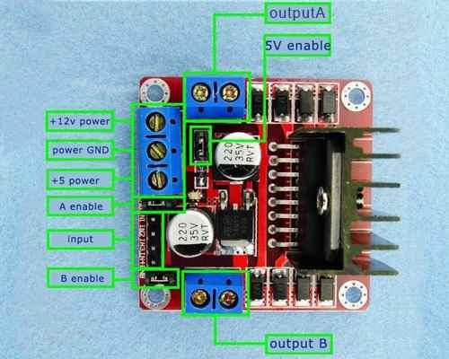
Figura 4 - ilustração de uma Ponte-H

Para a parte Microcontrolada, foi optado em usar o kit Arduino devido as inúmeras vantagens já implementadas e por ser uma plataforma de Hardware livre com muita documentação e uma ampla comunidade online. O modelo de placa utilizado nesse projetado foi o Arduino Mega 2560 com as características de acordo com o resumo da folha de dados na tabela abaixo:
Operating Voltage | 5V
InputVoltage (recommended) | 7-12V
Input Voltage (limits) | 6-20V
Digital I/O Pins | 54 (15 provide PWM output)
Analog Input Pins | 16
DC Current per I/O Pin | 40 mA
DC Current for 3.3V Pin | 50 mA
Flash Memory | 256KB (8KB bootloader)
SRAM | 8 KB
EEPROM | 4 KB
Clock Speed | 16 MHz
Tabela 2 - Especificação do Arduino Mega 2560

Das 54 I/Os que o Arduino Mega fornece, foram utilizadas 24 I/Os sendo 4 PWM. Isso inclui 12 para controle dos motores sendo que 4 necessitam ser PWM, 2 para comunicação serial (RX1/TX1), 2 para o sensor de ultrassom (Trigger e Echo) e 6 para controle dos faróis frontais.
Para os faróis frontais, 6 LEDs na cor branca no formato quadrado estilo piranha foram utilizados. Cada LED possui dimensão de 5mm e o ideal é ser operado a uma corrente de 20mA e tensão de 3,2V. Cada um deles está ligado diretamente a um pino de saída do microcontrolador. Quando o nível lógico do pino é setado para o nível alto, o LED se acende.
Com a intenção de alertar sobre um possível obstáculo à frente do carro robô, um sensor de ultrassom foi adaptado na parte frontal para capturar a distância. Com uma lógica simples, caso a distância seja menor do que um número parametrizado, por padrão 30cm, os motores são parados quando os comandos atribuído aos motores tem direção ao obstáculo.
O sensor de ultrassom utilizado foi o modelo HC-SR04 em que pode ser operado a tensão de 5V e corrente de 2mA. Seu ângulo de efeito é menor que 15º, podendo capturar distâncias entre 2 a 450 centímetros com resolução de 3mm. Para seu funcionamento o Arduino possui uma biblioteca nativa chamada “NewPing.h” que dispara um gatilho(trigger) com uma onda quadrática de 40khz, e após alguns milissegundos recebe novamente essa onda calculando o tempo de echo desse disparo. De acordo com o tempo de resposta é possível determinar a distância do objeto.
Para a alimentação dos motores, microcontrolador e sensores, uma bateria recarregável de íon-polímero (Li-Po), o mesmo composto químico utilizado nas baterias de smartphones. Com tamanho de 109x40x15mm (Largura x Comprimento x Altura), capacidade de 2200mAh e com tensão de operação a 11.1 volts a bateria alimenta todo o carro robô. Os motores operam a 11.1V enquanto os demais periféricos a 5V convertidos pelo regulador de tensão do Arduino, com exceção do módulo Bluetooth (3,3V). A bateria dura em média 3hrs com o carro em operação e leva de 1,5 hora a 2,5 horas para ser carregada completamente.
Com a parte de sensoriamento e atuação devidamente alimentada e conectada, a comunicação com os sensores e envio dos comandos deve ser estruturada. Uma das formas de comunicação utilizada pela maioria dos periféricos é a porta serial, forma de comunicação adotada neste caso com o Arduino.
Para que a comunicação com a porta serial não utilizasse fios diretamente, várias opções podem ser implementadas, como sinais de rádios RF comum, ZigBee, Wi-Fi, Bluetooth entre outras. Como o range de cobertura não necessita ser amplo e a interferência não é relevante neste momento, foi optado por utilizar a comunicação Bluetooth. Para integrar o módulo Bluetooth com o microcontrolador, é necessário efetuar a aquisição de um transmissor/receptor de Bluetooth compatível com o Arduino. O módulo Bluetooth é responsável por toda a conexão e pareamento com outros dispositivos, deve ser alimentado com 3,3V com um consumo de 50mA. Seus pinos de leitura e escrita (RX/TX) devem ser ligados nos pinos de escrita e leitura (TX/RX) do Arduino, respectivamente. Desta forma após a conexão, os dados podem ser trocados de forma bidirecional para os dispositivos conectados.
Finalizando a interface Microcontrolada, o firmware que recebe os dados externos via Bluetooth e efetua o controle e atuação do carro robô deve ser escrito. Para comunicação com os motores, farol frontal e ultrassom, foi definido um protocolo de mensagens.
Para os motores temos o seguinte protocolo de recebimento de mensagens:
- ‘M’: indica que é uma informação de motor
- ‘F’ ou ‘T’: indica se o motor é Frontal ou Traseiro
- ‘E’ ou ‘D’: indica se o lado é Esquerdo ou Direito
- ‘+’ ou ‘-‘: indica o sentido do motor
- ‘000’: valor de 3 dígitos de 0 a 255 com a potência do motor
- ‘;’: final da informação

MFE+120; - Define potência do motor esquerdo frontal para 120 (47% de potência) sentido frente.
MFD-255; - Define potência do motor direito frontal para 255 (100% da potência) sentido traz.
MTE+000; - Define potência do motor esquerdo traseiro para 0 (0% da potência) sentido frente (desliga motor).
MTD-100; Define potência do motor direito traseiro para 100 (39% da potência) sentido traz.

Para acender e desligar o farol as mensagens recebidas devem seguir o seguinte protocolo (sem aspas):
- ‘FAROLIG;’ - Liga o Farol.
- ‘FARODES;’ - Desliga o Farol.

Uma distância limite como citado anteriormente é definida, para que ao detectar uma proximidade menor do que este coeficiente, o carro robô não consiga se locomover no sentido do obstáculo. Este coeficiente possui valor padrão de 30(cm) mas pode ser atualizado pela interface de controle se enviada a mensagem com o protocolo abaixo:
- ‘DIST’ - indica que é uma informação de distância.
- ‘030’ - valor da distância limite que será definida.

DIST100; - Define distância limite para 100cm
DIST000; - Define distância limite para 0cm, o que teoricamente desativa esta funcionalidade.

Todas estas mensagens compõem um protocolo de recebimento de dados na interface Microcontrolada que se identificados corretamente terão uma ação, por exemplo, definir a velocidade de um motor.
Um protocolo de envio de mensagens também pode ser implementado para que a interface de Controle seja notificada com a informação de algum sensor. O carro robô envia dados para serial toda vez que recebe uma nova distância do sensor de ultrassom. Como apenas este dado é enviado pela serial, o protocolo simplesmente é o valor da distância com um caractere de final de carro e final de linha, por exemplo, ‘45\r\n’, ‘100\r\n’, ‘2\r\n’.
No caso de projetos futuros ocorra a necessidade da adição de mais sensores ou atuadores, basta adicionar um interpretador no protocolo de recebimento de mensagens e criar um interpretador no protocolo de envio de mensagens para diferenciar os tipos de mensagens dos periféricos.

Interface de controle
A interface de controle é a responsável por fazer o carro robô andar, controlar a atuação dos sensores e implementar lógicas de captura dos controles. Esse módulo pode ser elaborado de diversas formas, desde que envie os dados seguindo o protocolo de comunicação implementado pela interface Microcontrolada.
Para tornar este módulo mais encapsulado e simplista, uma API (Interface de Programação de Aplicativos) na linguagem C# foi elaborada. O carro robô nessa API foi traduzido para linguagem computacional sendo referenciado como objeto, seguindo as definições Programação Orientada a Objeto (POO).
Seguindo essa ideia foi criado o objeto principal ‘Carro Robô’ que contém as propriedades tipo de comunicação, uma lista de sensores base e uma lista de motores. Os sensores base devem ter no mínimo uma propriedade nome e o tipo do sensor, cada sensor deverá herdar do sensor base e implementar sua forma de operação.
Dois sensores foram implementados, o sensor de ultrassom e o farol frontal, cada um com suas particularidades. O Farol frontal com as opções de ligado e desligado e o sensor de ultrassom, com o número do sensor e a distância do mesmo. Se futuramente surgir novos sensores, basta criar os sensores com sua implementação herdando do sensor base.
O motor possui as propriedades de lado do motor (direita/esquerda), localização do motor (frontal, traseiro) e a potência (valor de 0 a 255) do mesmo. Como o carro possui uma lista de motores, basta criar a quantidade de motores que desejar (2,4) preenchendo as propriedades para adequar o motor.
Para o funcionamento, os seguintes passos devem ser seguidos:

- Configurar a forma de comunicação: No caso da serial, configurar a taxa de transmissão (BaudRate) definindo o mesmo valor para os dois módulos, e escolher a porta em que os dados serão enviados. Após isso abrir porta de comunicação. Sa a comunicação estiver funcionando, siga a próxima instrução.
- Instanciar o Carro Robô, definindo a forma de comunicação do passo 1 e inicializando as listas de sensores e motores.
- Instanciar os motores configurando o posicionamento deles e adicionando-os a lista de motores.
- Instanciar cada sensor e adicioná-los na lista de sensores base.

Abaixo segue um trecho de código exemplificando os procedimentos citados anteriormente.

// Configura forma de comunicação
ComunicacaoSerial comunicacaoSerial = new ComunicacaoSerial("COM7", 9600);
comunicacaoSerial.AbrirPorta();

// Instancia o carro definindo forma de comunicação
// e inicializando listas
var carro = new CarroRobo();
carro.TipoComunicacao = TipoComunicacaoEnum.Serial;
carro.Comunicacao = comunicacaoSerial;
carro.Motores = new List<Motor>();
carro.Sensores = new List<SensorBase>();

//Configura os 4 motores e adiciona a lista de motores
Motor motor1 = new Motor();
motor1.LadoMotor = LadoMotorEnum.Esquerda;
motor1.LocalizacaoMotor = LocalizacaoMotorEnum.Frente;
motor1.Potencia = 0;
Motor motor2 = new Motor();
motor2.LadoMotor = LadoMotorEnum.Direita;
motor2.LocalizacaoMotor = LocalizacaoMotorEnum.Frente;
motor2.Potencia = 0;
Motor motor3 = new Motor();
motor3.LadoMotor = LadoMotorEnum.Esquerda;
motor3.LocalizacaoMotor = LocalizacaoMotorEnum.Traz;
motor3.Potencia = 0;
Motor motor4 = new Motor();
motor4.LadoMotor = LadoMotorEnum.Direita;
motor4.LocalizacaoMotor = LocalizacaoMotorEnum.Traz;
motor4.Potencia = 0;

carro.Motores.Add(motor1);
carro.Motores.Add(motor2);
carro.Motores.Add(motor3);
carro.Motores.Add(motor4);

//Configura os 2 sensores e adiciona a lista de sensores base
Ultrassom ultrassom = new Ultrassom();
ultrassom.Nome = "ULTRASSOM";
FarolFrontal farolFrontal = new FarolFrontal();
farolFrontal.Nome = "Farol";

carro.Sensores.Add(ultrassom);
carro.Sensores.Add(farolFrontal);

Após inicializado, o objeto do carro robô implementa uma lista de métodos que devem ser chamados. Tanto os motores quanto os sensores possuem um método ‘codificar()’ que transformam as informações do objeto em uma mensagem que o protocolo de comunicação entende. Esse método que será chamado quando uma mensagem for enviada ao carro robô.

- AtualizarMotores() – Envia a potência de todos os motores contidos na lista de motores para o microcontrolador.
- PararMotores() – Atualiza e Envia a potência 0 para todos os motores contidos na lista de motores para o microcontrolador.
- AcenderFarol() – Envia mensagens para que o Farol frontal fique aceso.
- ApagarFarol() – Envia mensagens para que o Farol se apague.
- ObterDistanciaUltrassom(int numeroSensor) – Obtém a distância do sensor desejado de acordo com o número do sensor informado.

Antes de chamar o método de atualização dos valores dos motores, os motores devem ter as potências atualizadas de acordo com a direção que o controlador esteja enviando. O controlador pode ser um volante, um controle de vídeo game, ou simplesmente o teclado.
Para atualizar o sensor de ultrassom, no evento de recebimento de dados do microcontrolador, atualizar o objeto sensor de ultrassom da lista de sensores.

Experimentos
Com a API em implementada, duas aplicações foram feitas, sendo uma delas apenas para teste dos motores e outra final para controle do carro robô.
A aplicação dos testes dos motores consiste em um projeto do tipo WPF utilizando a linguagem C#, na qual foram inseridos 4 componentes de slider com o range de -255 a 255 e um botão enviar para cada um deles. Ao mudar o valor do slider a informação é diretamente enviada pela API para o microcontrolador. Também é possível através de botões enviar os valores de potência separadamente, todos de uma só vez e o comando para parar os motores.

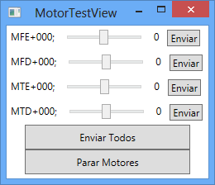
Figura 5 - Interface visual para teste dos motores

Como aplicação final de exemplo da API, foi implementado o controle através de um Joystick. O projeto utilizou a tecnologia WPF e a linguagem C# consumindo a API do ‘CarroRobo’ e a API DirectX.DirectInput, que é utilizada para transformar os comandos do joystick em dados para serem tratados pela lógica de programação.
Se identificada a presença de algum possível joystick, o mesmo poderá ser utilizado para controlar o carro robô. Foram efetuados testes com o controle do console Xbox e um volante Logitech Momo Racing. A manipulação dos eventos do joystick atua em conjunto com a API que se comunica com o carro robô via Bluetooth, que deve estar presente no computador e devidamente emparelhado com o módulo do carro robô. Assim que a porta serial disponibilizada pela conexão Bluetooth for aberta, o carro robô deve ser guiado seguindo os comandos do Joystick.
A lógica de ligar e desligar o farol frontal pode ser associada ao pressionar um botão do Joystick, enquanto ao receber dados de distância do sensor ultrassom, se disponibilizado pelo hardware do Joystick, podem ser criados efeitos de vibrações para indicar que um objeto se aproxima, por exemplo, ou piscar o farol frontal.

CONCLUSÃO
O projeto do carro robô provê uma interface de hardware pronta e um protocolo de comunicação que pode ser acessado via software. A criação da API possibilita que diversas formas de controle possam ser criadas e que não necessariamente o programador necessite conhecimentos profundos em hardware.
Diversas novas implementações e funcionalidades podem ser facilmente adicionadas. A forma de comunicação pode ser transformada em ZigBee ou em W-Fi para que possa ter alcance enquanto houver sinal. Para isso necessitaria que um shield Wi-Fi fosse acoplado ao Arduino e criar uma classe “ComunicacaoWifi” que implementaria uma interface, semelhante a classe ComunicaoSerial.
Mudando a linguagem da interface de controle para JAVA, um cliente Android poderia ser utilizado para guiar o carro robô utilizando o hardware de acelerômetro e giroscópio do dispositivo.
Uma outra possibilidade ainda, seria acoplar uma câmera e fazer um vídeo streaming. Nesse caso o carro robô poderia ser guiado sem a necessidade de estar visível e estar presente em locais que não são possíveis ou arriscados para um humano, como o caso de tubulações e áreas com suspeita de minas de bombas.
Toda implementação com o código fonte, como usar a API, fotos dos sensores, construção, demonstração em vídeo e até aonde adquirir o material estão alocados em um servidor que hospeda códigos e projetos, nomeado GitHub (GITHUB, 2013). Como esse projeto é open source, qualquer pessoa que desejar pode acessar o projeto e contribuir com a evolução acessando o endereço abaixo:
https://github.com/lucasventura/CarroRobo.

Referências
- ARDUINO. Disponível em: http://www.arduino.cc. Acesso em 23 de novembro de 2013.

- AUTOMATIZE. Sensores Ultra-sônicos Siemens. Disponível em:
http://www.automatizesensores.com.br/ultrasonicos.html. Acesso em 23 de novembro de 2013.

- GITHUB. Colaboração, revisão, gerenciamento de código para projetos com código aberto e privado. Disponível em: https://github.com/ Acesso em 25 de novembro de 2013.

- MICROSOFT. .NET Framework Developer Center.Disponível em: http://msdn.microsoft.com/pt-br/netframework/aa496123. Acesso em 24 de novembro de 2013.

- NIVETEC. Sensor de Proximidade Ultra-sônico. Disponível em:
http://www.nivetec.com.br/htm/outrsensorproximidadeultrasonico.htm. Acesso em 23 de novembro de 2013

- SIG, Bluetooth. Bluetooth. Disponível em: http://www.bluetooth.com. Acesso em 23 de novembro de 2013.

- STUDIO, ITead. Arduino Library For Ultrasonic Ranging Module HC-SR04. Disponível em:
http://iteadstudio.com/application-note/arduino-library-for-ultrasonic-ranging-module-hc-sr04/. Acesso em 23 de novembro de 2013.

 Lucas Amadeu Grzybowski Ventura – Aluno da especialização em Projetando Sistemas Embarcados na instituição de ensino Universidade Positivo (http://www.up.com.br/), R. Prof. Pedro Viriato Parigot de Souza, 5300 - Cidade Industrial, Curitiba - PR, 81280-330, Paraná, Brasil. Email:venturalag@gmail.com Alessandro Brawerman – Professor/Doutor orientador deste projeto na especialização em Projetando Sistemas Embarcados na instituição de ensino Universidade Positivo (http://www.up.com.br/), R. Prof. Pedro Viriato Parigot de Souza, 5300 - Cidade Industrial, Curitiba - PR, 81280-330, Paraná, Brasil. Email:brawerman@up.com.br

